2025年上海市松江区中考数学二模试卷
一、选择题（本大题共6题）【下列各题的四个选项中，有且只有一个选项是正确的，选择正确项的代号并填涂在答题纸的相应位置上】
1. 下列单项式中，与是同类项是（ ）
A. B. C. D.
2. 某商店在一周内卖出某品牌运动鞋的尺寸记录如：39，36，38，39，37，41，39，37，41，39，40．如果商店老板要再购进一批同样品牌的运动鞋，他应该关注这组数据的（ ）
A. 平均数 B. 众数 C. 中位数 D. 方差
3. 某商场对一款无人机进行降价促销，其售价由最初的400元经过两次降价后变为225元，且两次降价的百分率相同．设每次降价的百分率为，可列方程为（ ）
A. B.
C. D.
4. 下列命题中，是真命题的是（ ）
A. 两条对角线互相平分的四边形是平行四边形
B. 两条对角线相等四边形是矩形
C. 两条对角线互相垂直的四边形是菱形
D. 两条对角线互相垂直且相等的四边形是正方形
5. 已知的半径是5，的半径是6．圆心在上．那么两圆的公共弦长是（ ）
A. B. C. 10 D. 12
6. 我们把一个等腰三角形腰与底边的比值叫做这个等腰三角形的“特征值”．设等腰△的特征值是，下列命题中假命题是（ ）
A. 如果，那么△是直角三角形
B. 如果，那么△有一内角为
C. 如果△是直角三角形，那么
D. 如果△有一内角为，那么
二、填空题（本大题共12题）【请将结果直接填入答题纸的相应位置上】
7. 计算：______．
8. 因式分解a²－a－6＝_____．
9. 方程组的解是__．
10. 若关于x的一元二次方程有实数根，则a的取值范围是_______．
11. 如果一次函数的图象经过点，且与轴的交点在原点右侧，那么函数值随的增大而__（填“增大”或“减小”）．
12. 去年我国成为全球第一大汽车出口国，全年共出口汽车约辆，平均每月约出口汽车__ 辆．（用科学记数法表示）
13. 一般情况下路口会设置红色、黄色、绿色三种颜色信号灯．已知某路口三种信号灯的时长依次是：红灯秒、黄灯4秒、绿灯秒，一辆汽车行驶到该路口遇到绿灯的概率是______．
14. 已知、是抛物线上不同的两点，如果，那么__．
15. 如图，在中，、分别在、上，，．设，那么向量可用表示为__．
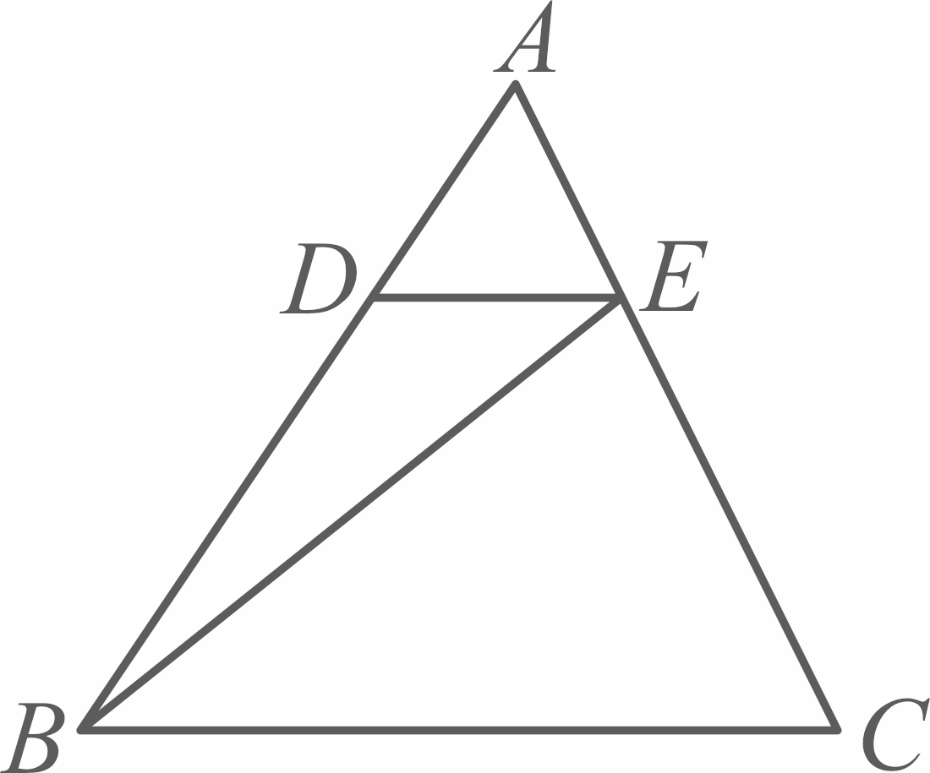
16. 某学习小组想了解本校学生课外阅读时间的情况，在全校随机调查了部分学生，对他们一周的课外阅读时长进行统计、整理，并绘制成两幅不完整的统计图表．
编码 | 课外阅读时长（分钟） | 人数
 |  | 10
 |  | 25
如果该校有1200名学生，那么该校一周课外阅读时长超过240分钟的学生大约有__人．
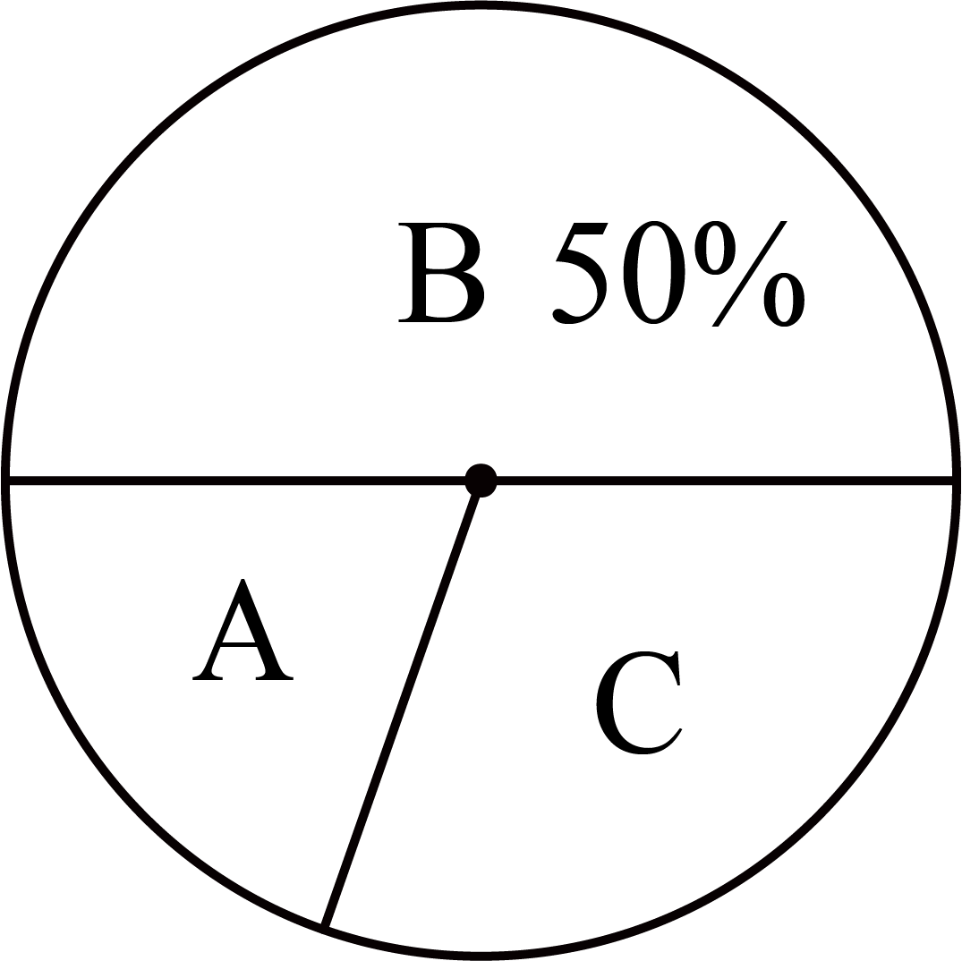
17. 如图，正八边形的对角线、交于点，那么的值为__．
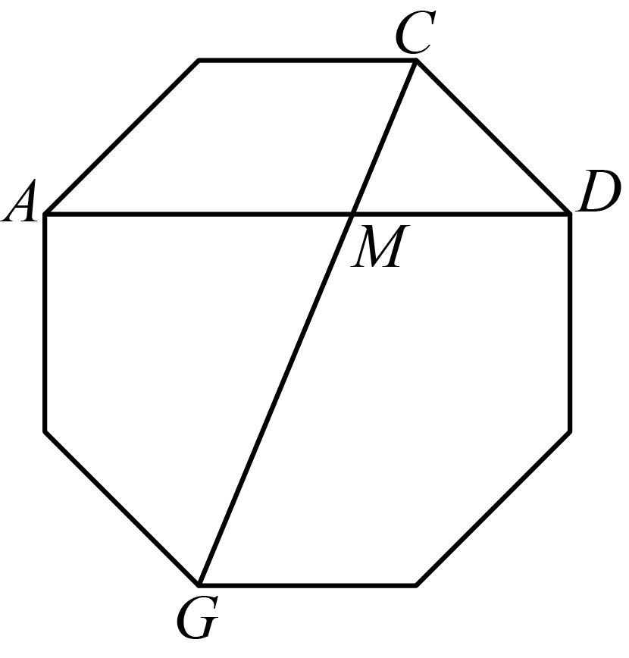
18. 如图，矩形中，，，点在边上，将△沿直线翻折，点落在点处，联结、．如果△是以为腰的等腰三角形，那么的长是_______．
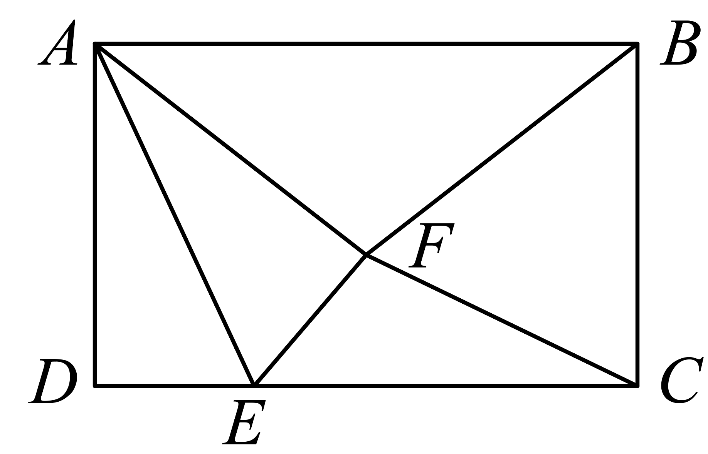
三、解答题（本大题共7题）
19. 计算：．
20. 解不等式组：．
21. 如图，在△中，，，点在边上，以为圆心，为半径的圆与边交于点，与边相切于点．
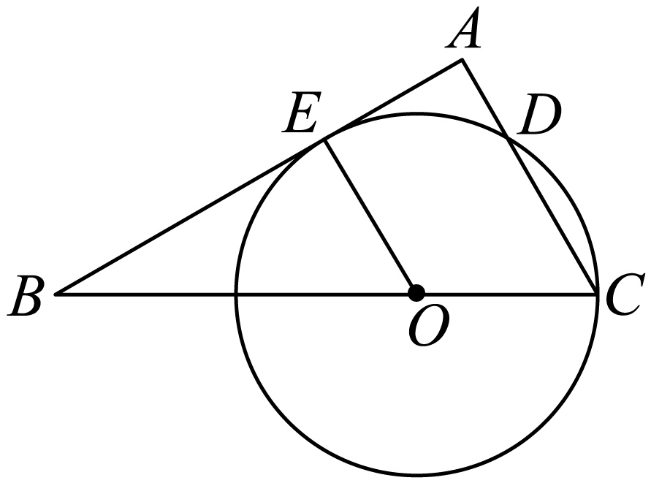
（1）当时，求半径长；
（2）求的值．
22. 图1是某商场入口处摆放的“楼层导购图”展板．图2是其横断面的示意图．
信息1：经过测量得到：，，，．（底座的高度忽略不计）
信息为顾客看展板时眼睛所在的位置，，垂足在的延长线上，当视线与展板垂直时，称点为“最佳观察点”．
任务（1）：求展板最低点到地面的距离；
任务（2）：如果，当点为“最佳观测点”时，求点到的距离．（参考数据：）
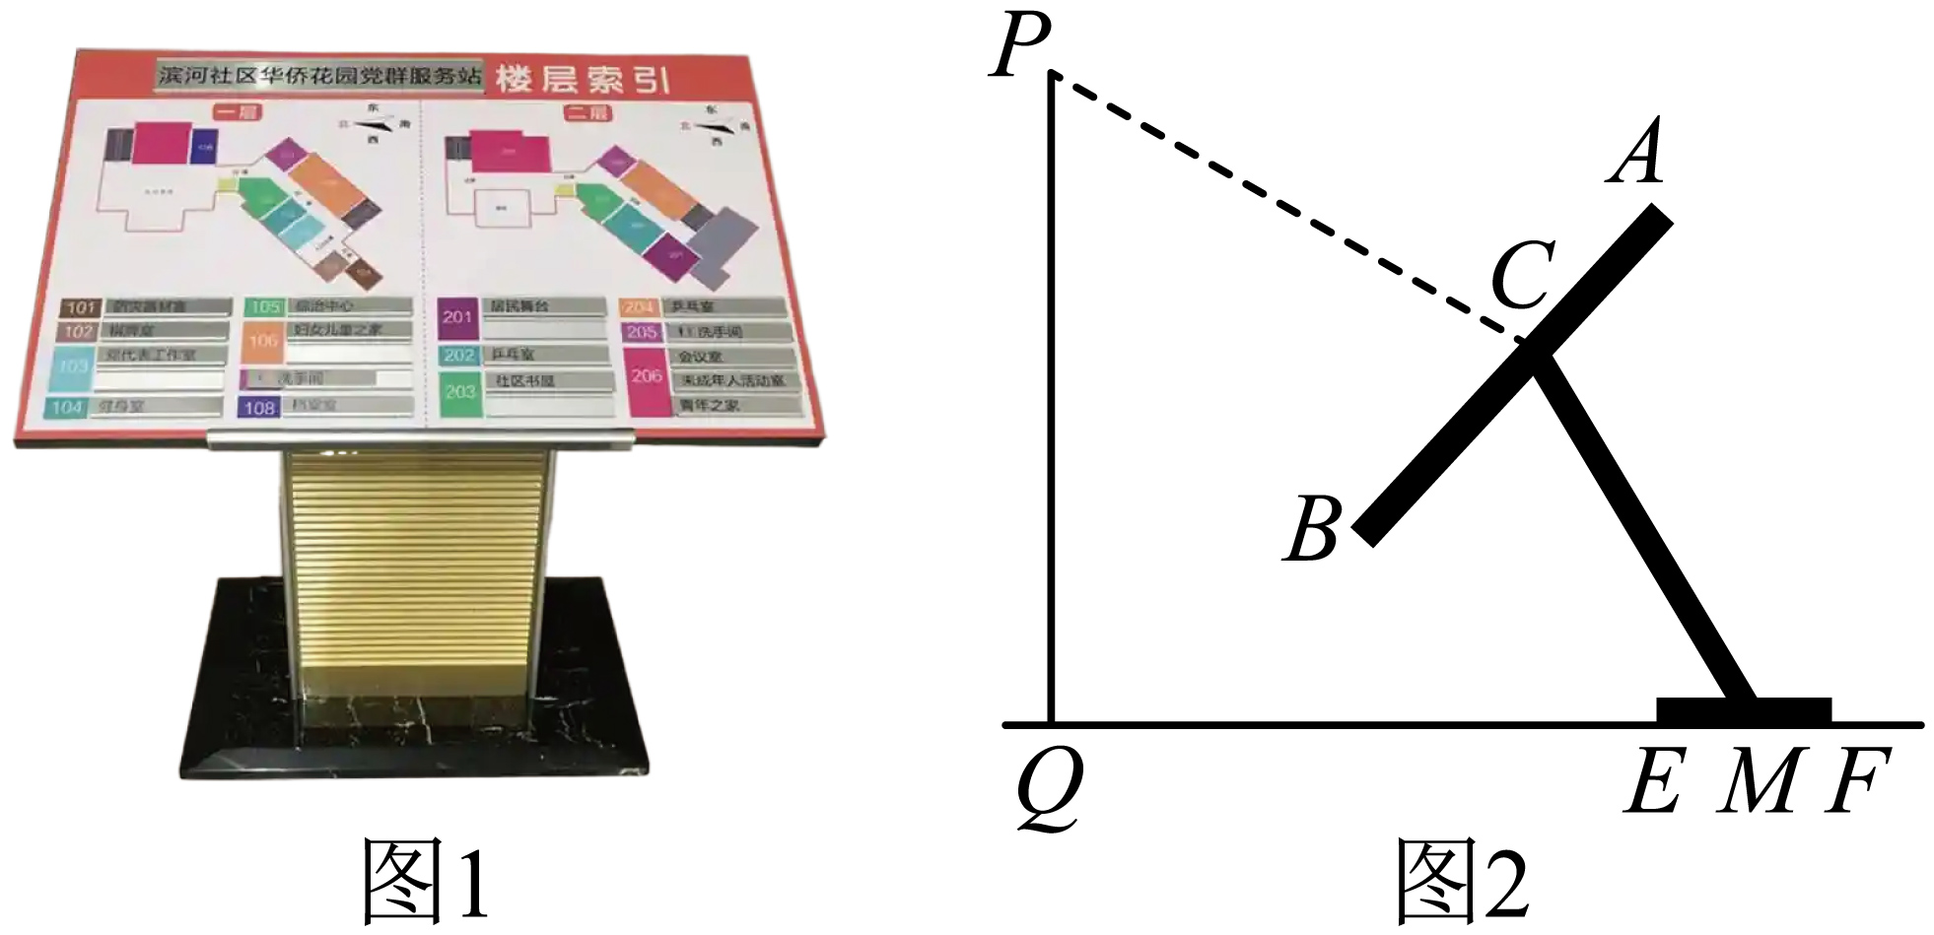
23. 已知：如图，四边形是菱形，是对角线上一点，连结、并延长，分别与边、交于点、．
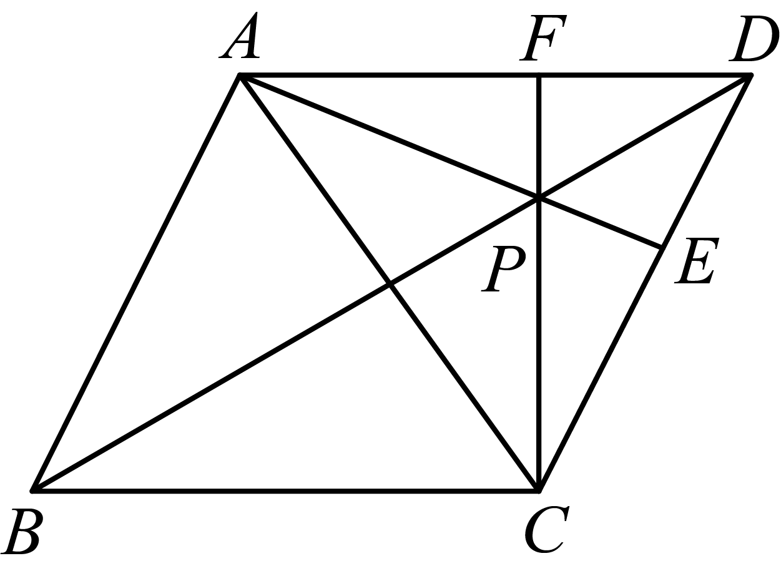
（1）求证：；
（2）如果，求证：．
24. 在平面直角坐标系中，已知抛物线与轴交于、两点，（点在点的右侧）与轴正半轴交于点，顶点为．
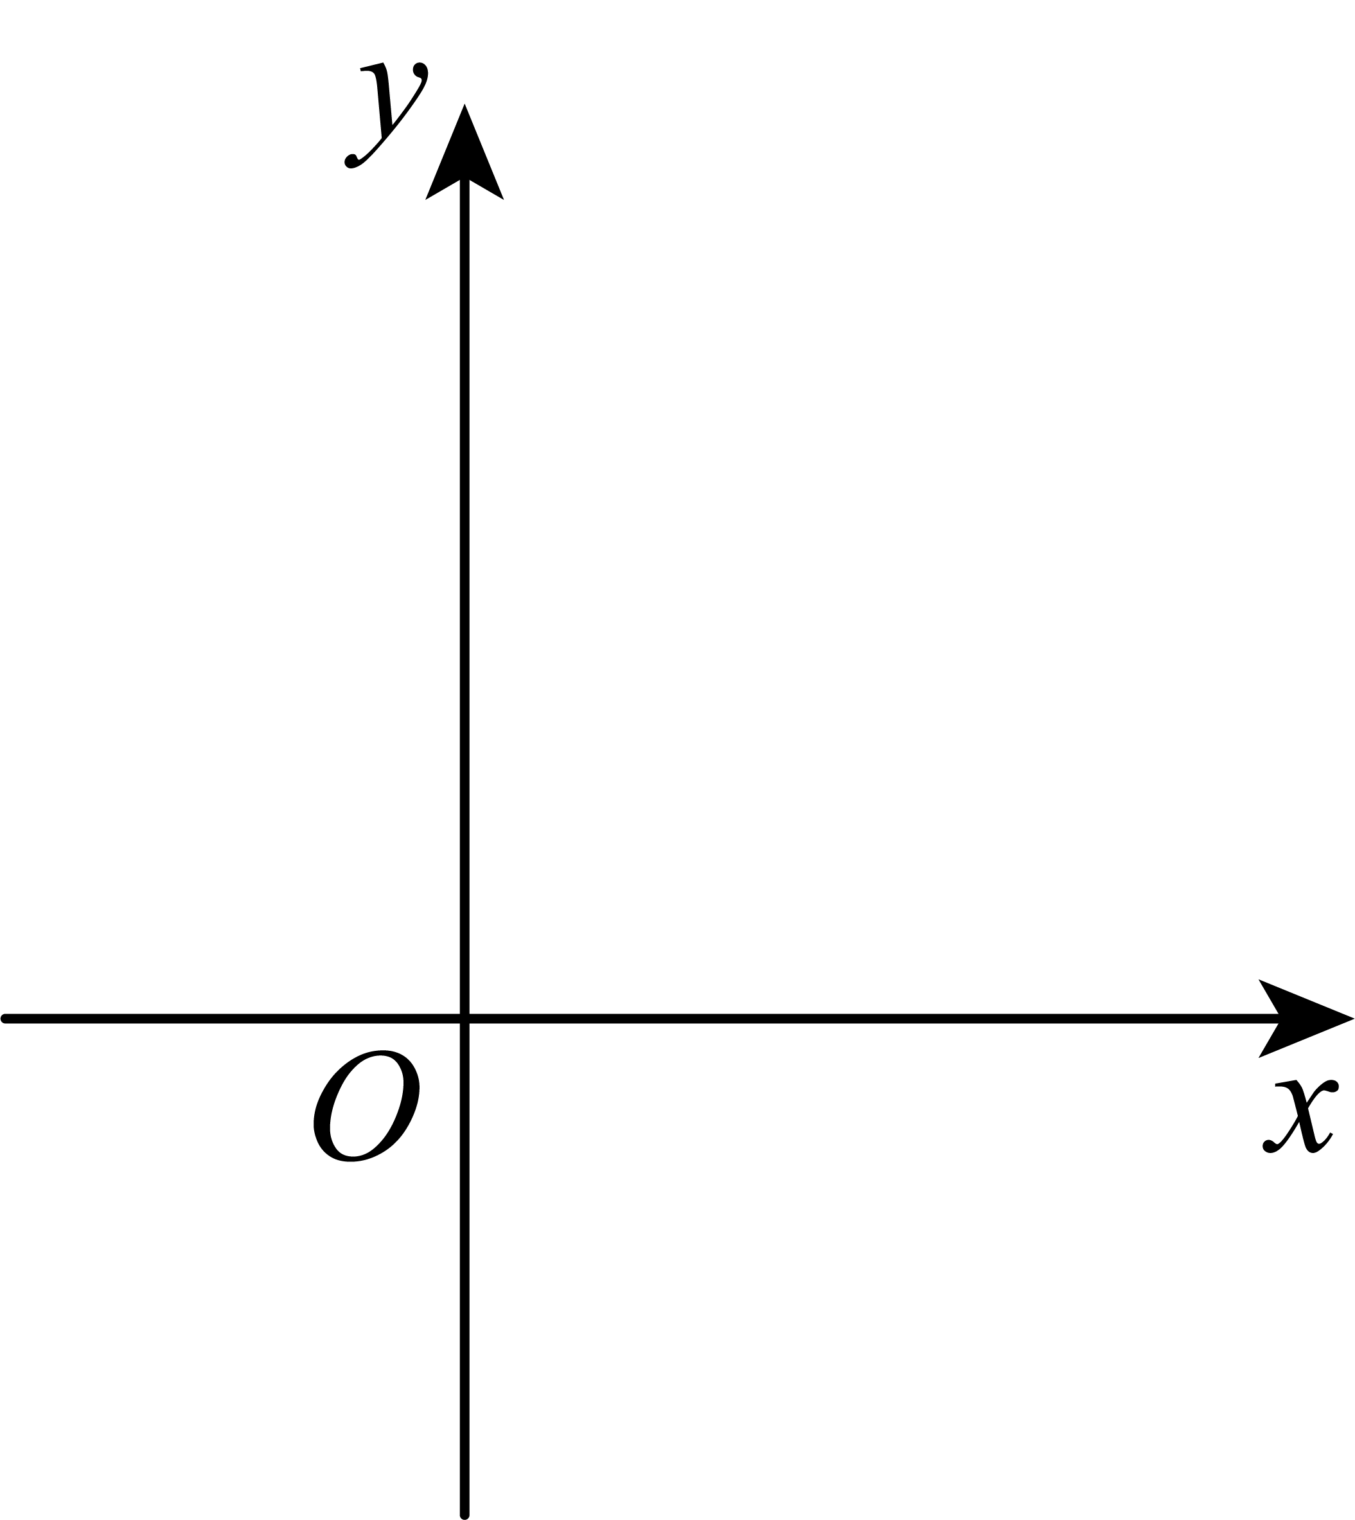
（1）求的长；
（2）当时，求抛物线的表达式；
（3）将该抛物线平移，新抛物线的顶点落在轴上，与原抛物线交于点，如果点与点关于原点对称，且，求△的面积．
25. 已知是半圆的直径，是弦延长线上一点．
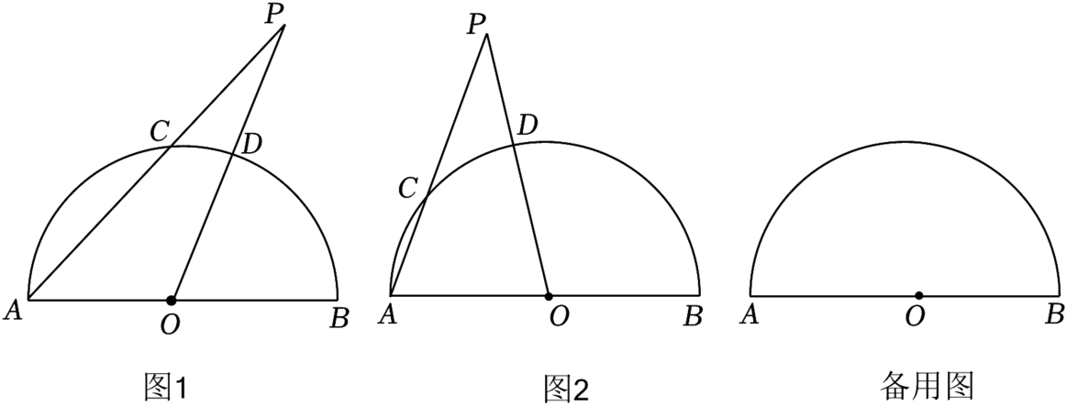
（1）联结与半圆交于点．
①如图1，如果点是弧的中点，且，求的长；
②如图2，如果点是弧的中点，且，求的值．
（2）设是弦的中点，如果以点为圆心、为半径的圆与相切，以点为圆心、为半径的圆与直线相切，求的值．

